Fel a Netre, öregem!
10 fordulóból álló játékos fejtörő
2026.június
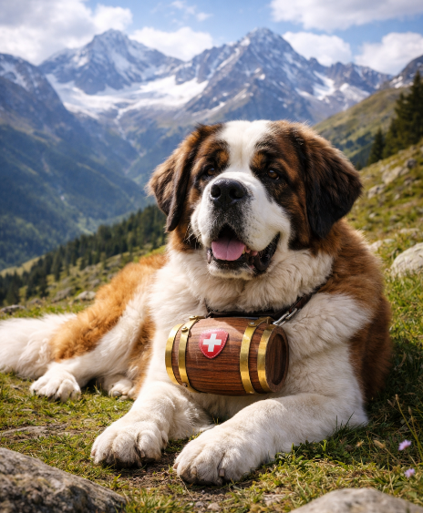
1. feladat
Kiről kapta elnevezését a híres Cézár saláta?

Mi az összefüggés Amalia Nani Mocenigo grófnő, Giuseppe Ciprianti és Vittore Carpaccio között?

Honnan indult hódító útjára a Nachos nevű étel, ismertesse röviden a keletkezés történetét!

2. feladat
A bernáthegyi kutyákat gyakran ábrázolják hordóval a nyakukban. Honnan ered az eredeti ábrázolás?

Melyik az emberi szervezet legkisebb, leghosszabb és legerősebb izma?

Hány darab izom felel az ujjaink mozgásáért?

3-4. feladat
Honnan ered a híres kék fehér csíkos mintázatú ruhadarab?

Milyen szabály szerint kell a csíkoknak készülnie?

A legenda szerint kinek tulajdonítják a csíkok számát?

Egy híres női divattervező 1917-es kollekciójába is bekerült a ruhadarab. Ki volt ő?

2011-ben a Chanel divatház legendás vezetője, Karl Lagerfeld csíkos mezt tervezett egy futballválogatott számára. Kik viselhették az ikonikus darabot?

Sorolja fel azt a három márkát, akik a mai napig az eredeti szabály szerint készítik ezt a ruhadarabot!

5. feladat
Mi a kapcsolat Tudor Margit (1489-1541) és a narancssárga szín között?

A Hermès divatház hogyan kapcsolódik a narancsszínhez?

Miért van fehér színe a hóvirágnak?

6. feladat
Milyen színű valójában a tükör?

Melyik állatnak van 750 db lába és mikor fedezték fel?

Hol találok Kossuth Lajosról elnevezett megyét?

7. feladat
Hol találjuk a világ elő töltőállomásaként bejegyzett helyet és kit tartanak az első „tankolónak”?

A település két dologgal is megemlékezik az eseménytől. Melyek ezek?

Melyik országban jegyezték be az első hivatalos töltőállomást?

8. feladat
Keresem azt az európai várost, amelyben kb. 900 db híddal több található, mint Velencében, Londonban és Amszterdamban együttvéve!

Milyen közlekedési szabályok vannak érvényben Észtországban a télen megnyitott jégautó utakon? Soroljon fel legalább négyet!

Melyik a világ legkisebb országa, ahol az első letelepedő egy kalózrádiós volt?

9. feladat
Ki volt Szent Jupát? Röviden ismertesse legendás külsejét!

A történelem első közúti szabályának nevét szeretném tudni?

Miért nem tagja az Európai Uniónak a Vatikán?

10. feladat
Miért különleges a Kutna Hora külvárosában található templom?

Ki készítette el az épület belső berendezését, és kb. mennyi „anyagot” használt fel hozzá?

A templom egy lenyűgöző csillárral is rendelkezik. Mitől különleges?


Mettől meddig tartott a 15 éves háború a Habsburg Birodalom és az Oszmán Birodalom között?

A 15. házassági évfordulót milyen jelzővel szokás illetni?

Ninive városának a feljegyzések szerint 15 kapuja volt. Sorolja fel nevüket!

